专题10 功和机械能

**1、（2021·四川泸州·T7）**2021年泸州市中考体育考试增加了排球垫球项目，方法是用手臂将排球垫向墙壁，反弹回来后又重复垫球，如图所示为垫球过程示意图。下列说法中正确的是（　　）

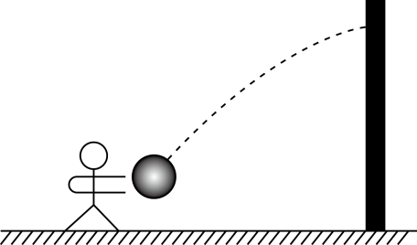

A．垫排球时，排球离开手臂上升过程中，手臂依然在对排球做功

B．排球从墙壁弹回手臂过程中，重力势能越来越大

C．排球撞击墙壁后反弹回来，说明力可以改变物体的运动状态

D．手臂垫球时，手对球的力大于球对手的力

**2.（2021·四川乐山·T6）**下列实例中，没有对物体做功的是

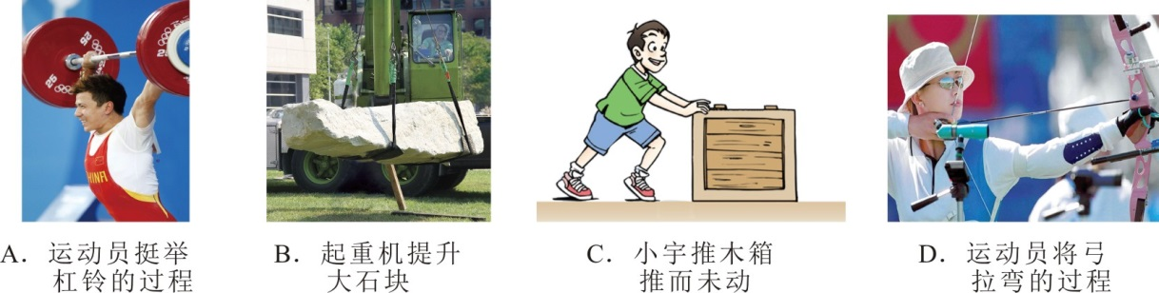

**3、（2021·浙江省嘉兴卷·T6）**如图是雨滴在空中下落过程中速度与时间的关系图。雨滴在*t*1~*t*3三个时刻中具有的动能分别是*E*1、*E*2、*E*3，不考虑下落过程中雨滴的质量变化，则动能的大小关系是（　　）

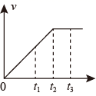

A．*E*1<*E*2<*E*3 B．*E*1>*E*2>*E*3 C．*E*1<*E*2=*E*3 D．*E*1=*E*2<*E*3

**4、（2021·安徽）**图示为游乐场中在竖直面内转动的摩天轮，小红乘坐该摩天轮时速度大小不变，则她从最低点上升到最高点的过程中（　　）

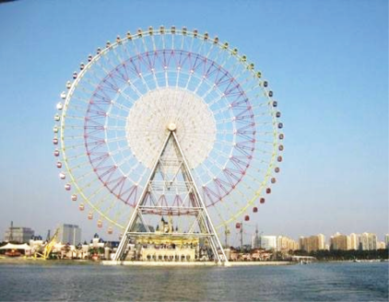

A. 动能减少 B. 重力势能不变 C. 机械能增大 D. 机械能不变

**5、（2021·浙江湖州·T6）**一端封闭的两个完全相同的玻璃管（如图所示）甲中装水乙中装食用油。两个完全相同的金属小球从*O*处静止释放，下落到*P*处，小球在食用油中下落的时间更长。比较两小球从*O*处到*P*处的下落情况，则小球（　　）

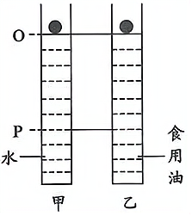

A．重力势能变化量不相同 B．获得的动能相同

C．在食用油中重力做功慢 D．机械能不变

**6、（2021·浙江金华·T3）**立定跳远是我市体育中考项目之一，其动作分解如图所示。下列对运动员在立定跳远过程中的相关分析正确的是（　　）

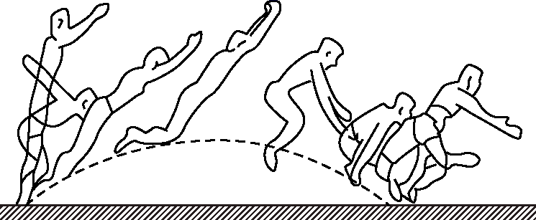

A．起跳时，没有受到地面对他的作用力

B．起跳后，能继续往前是由于他具有惯性

C．腾空到达最高点时，速度大小刚好减为零

D．落地后站稳，机械能全部转化为化学能

**7、（2021·云南·T6）**同学们正在进行排球训练，排球离开手后先向上运动，达到最高点后落下，下列说法正确的是（　　）

A．排球离开手上升过程中一直受到托力的作用

B．排球下落过程中重力势能减小，动能增大

C．排球运动到最高点时受平衡力的作用

D．排球运动过程中与空气摩擦产生热量，机械能不变

**8、（2021·四川泸州·T8）**2021年5月15日我国自主研制的天间一号火星探测器成功登陆火星，已知火星表面引力约为地球表面引力的38%，其空气密度约为地球海平面空气密度的1%。下列关于探测器的描述正确的是（　　）

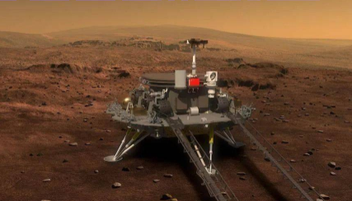

A．进入火星大气层后，探测器下降过程中其表面与大气层摩擦，机械能转化为其它形式的能

B．探测器为了找到最佳着陆点，着陆前在火星上空有短暂悬停时间，悬停时探测器不受火星的引力

C．探测器从悬停点减速降落火星表面过程中，动能逐渐增大

D．停在火星表而的探测器受到的引力与它对火星表面的压力是一对平衡力

**9、（2021·浙江丽水·T7）**科技改变生活，某餐馆用智能送菜机器人（如图）替代人工送菜。

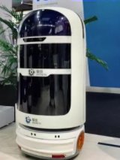

（1）该机器人以1米/秒的速度运行30米将菜送到客人桌前，用时___________秒；

（2）若机器人工作时牵引力恒为50牛，完成本次送菜，牵引力做功___________焦。

**10、（2021·四川泸州·T19）**如图，一个箱子静止在水平地面，小聪用150N的水平拉力将箱子移动了0.4m，小聪的拉力做功为_______J。待箱子静止后，小明用80N的水平推力推这个箱子没有推动，小明的推力做功_______J，此时箱子受到地面的摩擦力为_______N。

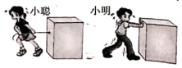

**11、（2021·四川泸州·T17）**绵泸高铁内自泸段即将建成通车，据了解泸州乘高铁经内江到成都大约需要84min。其中泸州至内江约130km，按照设计速度250km/h运行，泸州到内江列车大约需要______h。内江至成都约150km，从泸州经内江到成都全程的平均速度约为______km/h。某牵引力为9×104N的动车组在一段平直轨道上匀速行驶时速度为216km/h，则该动车组的输出功率为______W。

**12、（2021·四川乐山·T32）**如图所示，跳伞运动员在空中匀速直线下降，在此过程中运动员和伞的动能 （选填“增大”、“减小”或“不变”），重力势能 （选填“增大”、“减小”或“不变”）。

**13、（2021·江苏连云港·T11）**小明用20N的水平推力，将重为150N的购物车沿水平地面向前推动了10m，在此过程中，推力对购物车做功___________J，支持力对购物车做功___________J。

**14、（2021·江苏连云港·T16）**人骑电动自行车下坡时重力势能_______（选填“增大”、“减小”或“不变”）。到达坡底后在水平路面上匀速骑行过程中，机械能________（选填“增大”、“减小”或“不变”）。刹车后很快停了下来，发现刹车片很烫，这是通过________的方式改变刹车片的内能。

**15、（2021·云南·T24）**自行车骑行是生活中一种环保的出行方式，如图所示，小明骑自行车出行的途中，沿直线匀速经过一段长100m的平直路面，用时20s。该过程中前后轮与地面的总接触面积为。若小明的质量为55kg，自行车重150N，骑行时受到的阻力为总重的0.03倍。（）

（1）求骑行时车对水平地面的压强；

（2）该压强相当于多高水柱产生的压强？

（3）求骑行过程中动力做的功及功率。

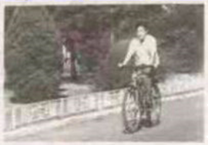

**16、（2021·浙江金华·T10）**金义东（金华一义乌一东阳）线是金华轻轨的首条线路，全长约108千米，该线路的建成有助于打造金义都市区“一小时通勤图”。金义东线所用列车空载时的质量约为200吨，停靠时车轮跟铁轨接触总面积为0.8平方米，最高设计速度为120千米/小时。完成下列问题：

（1）若列车全程以最高设计速度行驶，途中不停，则从金华到东阳共需要多少小时？

（2）停靠时，空载列车对铁轨的压强为多少?

（3）若空载列车以最高设计速度匀速直线行驶时，所受阻力为车重的0.04倍，此时该列车的功率为多少瓦?

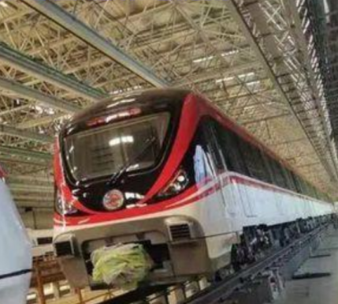

**17、（2021·浙江省嘉兴卷·T15）**健康的生活既要注意平衡膳食，还要积极参加体育锻炼。如图所示为可调式握力器，可用于锻炼手部肌肉。锻炼时只要抓住左手柄，用力抓紧使其碰触右手柄上的计数按钮，即算完成一个握力动作。

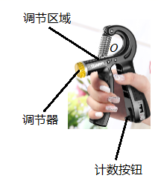

（1）握力器的力度可以通过使用调节器移动弹簧下端的位置来改变，现在需要将力度调小，则应该将弹簧下端向_______（选填“左”或“右”）移；

（2）小嘉用平均大小为500牛的力抓握力器的手柄，使手柄在力的方向上移动6厘米完成一个握力动作，则做功多少焦? （________）

（3）小嘉饮用一罐净含量为330毫升的可乐后，获得的能量为540千焦。若获得能量的10%用于握力做功，则消耗这些能量需要完成多少个题（2）中的握力动作? （________）

**18、（2021·重庆市B卷·T9）**中国的高铁已成为亮丽的“中国名片”。我们听见列车鸣笛声是通过______传播的；列车减速进站时动能______（选填“增大”“减小”或“不变”）。

**19、（2021·重庆市A卷·T18）**2020年12月8日，中尼两国共同宜布珠峰的最新高程为8848.86m。体重为500N的小海同学想一睹珠峰的雄伟魅力，从重庆坐火车经过约40h行驶了约3080km到达拉萨，然后坐汽车到达珠峰大本营。

（1）求火车的平均速度；

（2）从拉萨到珠峰大本营海拔升高了1600m，求该过程中克服小海重力做的功。

1、【答案】C

【解析】A．排球离开手臂后，没受到手臂的作用力，那么排球上升过程中，手臂对排球不做功，故A错误；

B．排球从墙壁弹回的过程中，质量不变，但高度变小，所以重力势能越来越小，故B错误；

C．排球撞击墙壁后，被弹回，是因为受到力的作用，这说明力可以改变物体的运动状态，故C正确；

D．垫球时，手对球的力和球对手的力是一对相互作用力，大小应相等，故D错误。

故选C。

2、【答案】C

【解析】做功的两个必要条件：有力，在力的方向上通过一段距离。C选项有推力，而物体没有被推动，所以没有做功，故选C。

3、【答案】C

【解析】因为*t*1~*t*3三个时刻速度*v*1＜*v*2=*v*3，不考虑下落过程中雨滴的质量变化，所以动能*E*1<*E*2=*E*3，故ABD不符合题意，C符合题意。

故选C。

4、【答案】C

【解析】

A．小红的质量不变，乘坐该摩天轮时速度大小不变，则她从最低点上升到最高点的过程中动能不变，故A不符合题意；

B．小红的质量不变，她从最低点上升到最高点的过程中高度升高，则重力势能变大，故B不符合题意；

CD．机械能等于动能与势能之和，从最低点上升到最高点的过程中，小红的动能不变，重力势能变大，则机械能变大，故C符合题意，D不符合题意。

故选C。

5、【答案】C

【解析】A．重力做功为*W*=*Gh*，所以重力做功相同，重力势能变化量相同，故A错误；

B．获得的动能不同，在煤油中阻力更大，动能小，故B错误；

C．根据可知，在水和食用油中重力做功相等，食用油中时间长，重力做功慢，故C选项正确；

D．由于液体有阻力，机械能会减小，故D错误。

故选C。

6、【答案】B

【解析】A．起跳时，运动员用力向下蹬地，同时，地对运动员有向上的力，故A错误；

B．起跳后，由于惯性，运动员要保持原来的运动状态，所以仍继续向前运动，故B正确；

C．运动员腾空到达最高点时，有水平方向的速度，故C错误；

D．落地后站稳，运动员的机械能转化为内能，故D错误。

故选B。

7、【答案】B

【解析】A．排球离开手上升过程中不受托力作用，故A错误；

B．排球下落过程中高度减小，重力势能减小，速度增大，动能增大，故B正确；

C．排球运动到最高点时只受重力，不受平衡力，故C错误；

D．排球运动过程中与空气摩擦产生热量，机械能减小，故D错误。

故选B。

8、【答案】A

【解析】A．进入火星大气层后，探测器下降过程中其表面与大气层摩擦，机械能转化为其它形式的能，即内能，故A正确；

B．探测器为了找到最佳着陆点，着陆前在火星上空有短暂悬停时间，悬停时探测器受火星的引力和升力，二力平衡，故B错误；

C．探测器从悬停点减速降落火星表面过程中，速度减小，动能逐渐减小，故C错误；

D．停在火星表面的探测器受到的引力与火星表面对探测器的支持力才是一对平衡力，故D错误。

故选A。

9、【答案】30 1500

【解析】[1]该机器人以1米/秒的速度运行30米将菜送到客人桌前，所用时间



[2]若机器人工作时牵引力恒为50牛，完成本次送菜，牵引力做功



10、【答案】60 0 80

【解析】[1]小聪的拉力做功



[2][3] 小明用80N的水平推力推这个箱子没有推动，此过程只有力没有距离，小明的推力不做功，做功为0J；此时箱子受到地面的摩擦力为静摩擦力，大小等于小明的推力80N。

11、【答案】0.52 200 5.4×106

【解析】[1]从泸州到内江列车需要的时间



[2]内江到成都所需时间



从泸州经内江到成都的总路程

*s*=*s*1+*s*2=130km+150km=280km

则全程平均速度



[3]该动车组的输出功率

*P*=*Fv*1=9×104N×216×m/s=5.4×106W

12、【答案】不变 减小

【解析】动能的影响因素有：质量和速度，质量、速度均没有改变，所以动能不变；重力势能的影响因素是质量和高度，质量不变，高度减小，故重力势能减小。

13、【答案】200 0

【解析】[1]推力对购物车做功

*W*=*Fs*=20N×10m=200J

[2]支持力的方向竖直向上，没有在支持力的方向上移动距离，所以支持力对购物车不做功，做功为零。

14、【答案】减小 不变 做功

【解析】[1]人骑电动自行车下坡时，质量不变，高度减小，重力势能减小。

[2]到达坡底后在水平路面上匀速骑行过程中，质量不变，速度不变，动能不变，机械能不变。

[3]刹车后很快停了下来，发现刹车片很烫，摩擦生热，通过做功的方式改变物体的内能。

15、【答案】（1）；（2）35m；（3）2100J，105W

【解析】解：（1）骑行时人和车总重力为

*G*=*mg*+*G*1=55kg×10N/kg+150N=700N

骑行时车对水平地面的压强



（2）该压强相当于水柱压强，水柱高度



（3）骑行时受到的阻力为

*f*=0.03*G*=0.03×700N=21N

因为匀速运动，所以动力等于阻力等于21N，骑行过程中动力做的功

*W*=*Fs*=21N×100m=2100J

功率



答：（1）骑行时车对水平地面的压强；

（2）该压强相当于35m水柱产生的压强；

（3）骑行过程中动力做的功2100J，功率105W。

16、【答案】（1）2.0×106N；（2）2.5×106Pa；（3）2.7×106W

【解析】解：（1）从金华到东阳共需要的时间



（2）停靠时，空载列车对铁轨的压力

*F*=*G*=*mg*=200×103kg×10N/kg=2.0×106N

停靠时，空载列车对铁轨的压强为



（3）列车匀速运动时，列车受到的牵引力和阻力是平衡力，牵引力

*F*=*f*=0.04*G*=0.04*mg*=0.04×200×103kg×10N/kg=8×104N

列车的速度

*v*=120km/h=

此时该列车的功率为

*P*==*Fv*=8×104N×≈2.7×106W

答：（1）若列车全程以最高设计速度行驶，途中不停，则从金华到东阳共需要2.0×106N；

（2）停靠时，空载列车对铁轨的压强为2.5×106Pa；

（3）若空载列车以最高设计速度匀速直线行驶时，所受阻力为车重的0.04倍，此时该列车的功率为2.7×106W。

17、【答案】右 30J 1800次

【解析】（1）[1]需要将力度调小，弹簧的弹力减小，将弹簧的伸长量减小，可以将弹簧下端向右移动。

（2）[2]完成一个握手动作做功

*W*=*Fs*=500N×0.06m=30J

（3）[3]消耗这些能量需要完成的次数



18、【答案】空气 减小

【解析】[1]声音的传播需要介质，我们听见列车鸣笛声是通过空气传播的。

[2]列车减速进站时速度减小，质量不变，则动能减小。

19、【答案】（1）77km/h；（2）8×105J

【解析】解：（1）火车的平均速度

*v*===77km/h

（2）克服小海重力做的功

*W*=*Gh*=500N×1600m=8×105J

答：（1）求火车的平均速度是77km/h；

（2）该过程中克服小海重力做的功是8×105J。